**Комитет по образованию г. Санкт-Петербург**

**ГОСУДАРСТВЕННОЕ БЮДЖЕТНОЕ ОБЩЕОБРАЗОВАТЕЛЬНОЕ УЧРЕЖДЕНИЕ ПРЕЗИДЕНТСКИЙ ФИЗИКО-МАТЕМАТИЧЕСКИЙ**

**ЛИЦЕЙ №239**

**Отчет о практике**

**«Создание графических приложений на языке Java»**

Учащаяся 10-2 класса

Францев Д.В.

Преподаватель: Клюнин А.О.

Санкт-Петербург – 2023 год

# Постановка задачи

На плоскости задано множество треугольников. Найти такие два треугольника, что площадь фигуры, находящейся внутри обоих треугольников, будет максимальна. В качестве ответа: выделить найденные два треугольника, выделить контур фигуры, находящейся внутри обоих треугольников, желательно "залить цветом" внутреннее пространство этой фигуры. 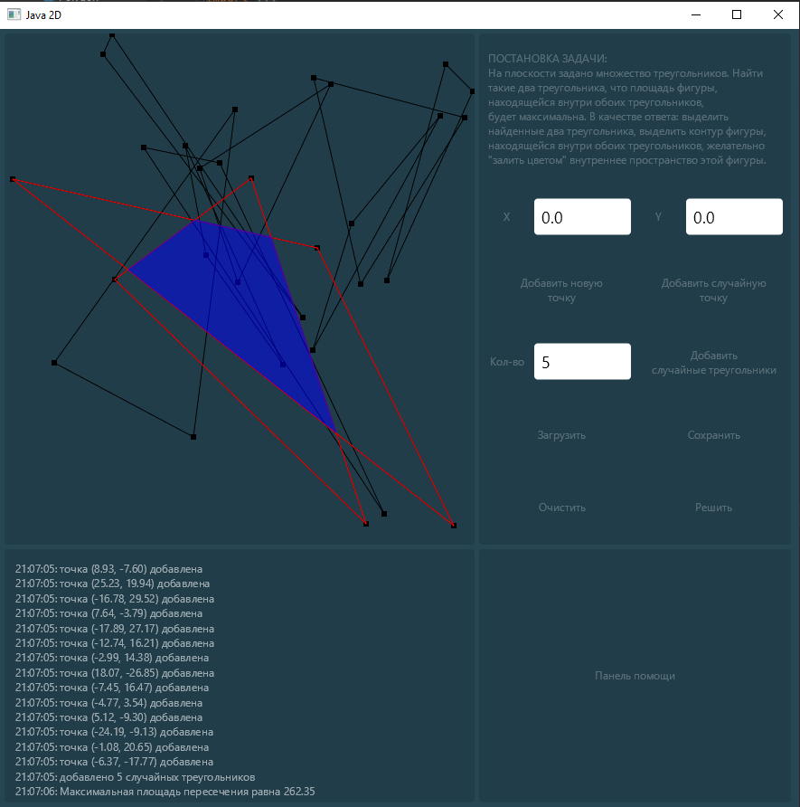

# Элементы управления

В рамках данной задачи необходимо было реализовать следующие элементы управления:

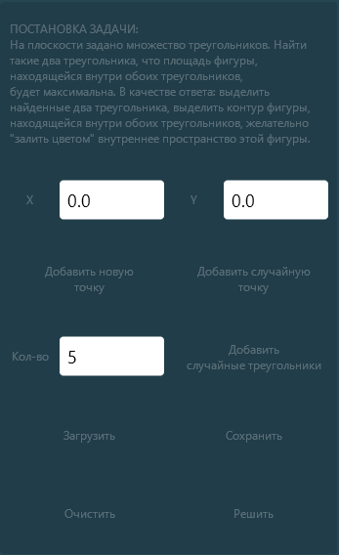

Для добавления точки по координатам было создано два поля ввода: «X» и «Y».

При добавлении подряд трех точек, из них создается треугольник.

Для добавления случайных треугольников создано поле ввода. В него вводится количество случайных треугольников, которые будут добавлены.

Для добавления случайной точки создана кнопка.

Также программа позволяет добавлять точки с помощью клика мышью по области рисования

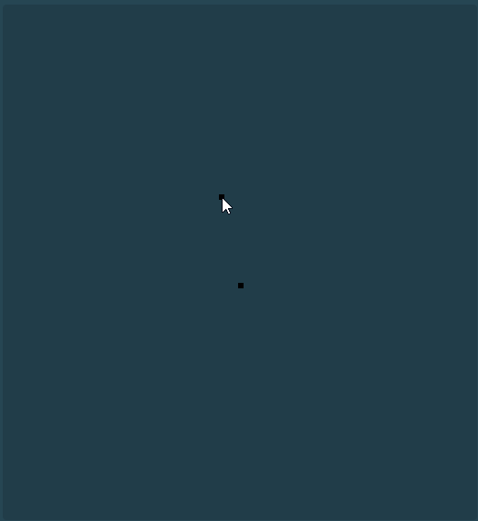

# Структуры данных

Для того чтобы хранить точки, был разработан класс **Point.java.** Его листинг приведён в приложении А.

В него были добавлены поля **pos**, соответствующее положению точки в пространстве задачи**.**

Для того чтобы хранить ответ на задачу, был разработан класс **Triangle.java**, его листинг приведен в приложении Б**.**

# Рисование

Чтобы нарисовать точку, использовалась команда рисования прямоугольников **canvas.drawRect().**

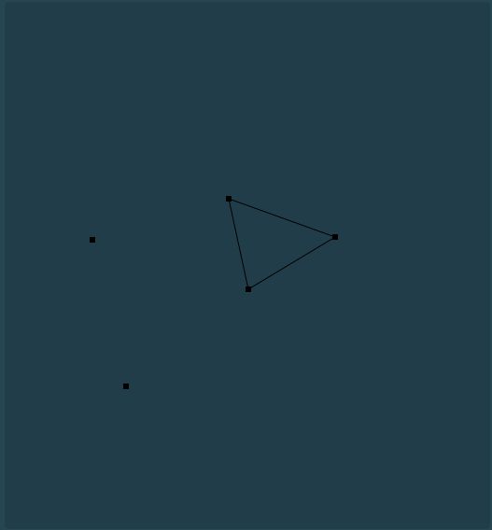

Чтобы нарисовать стороны треугольника, использовалась команда рисования линий **canvas.drawLine().**

# Решение задачи

Для решения поставленной задачи в классе **Task** был разработан метод

**solve().**

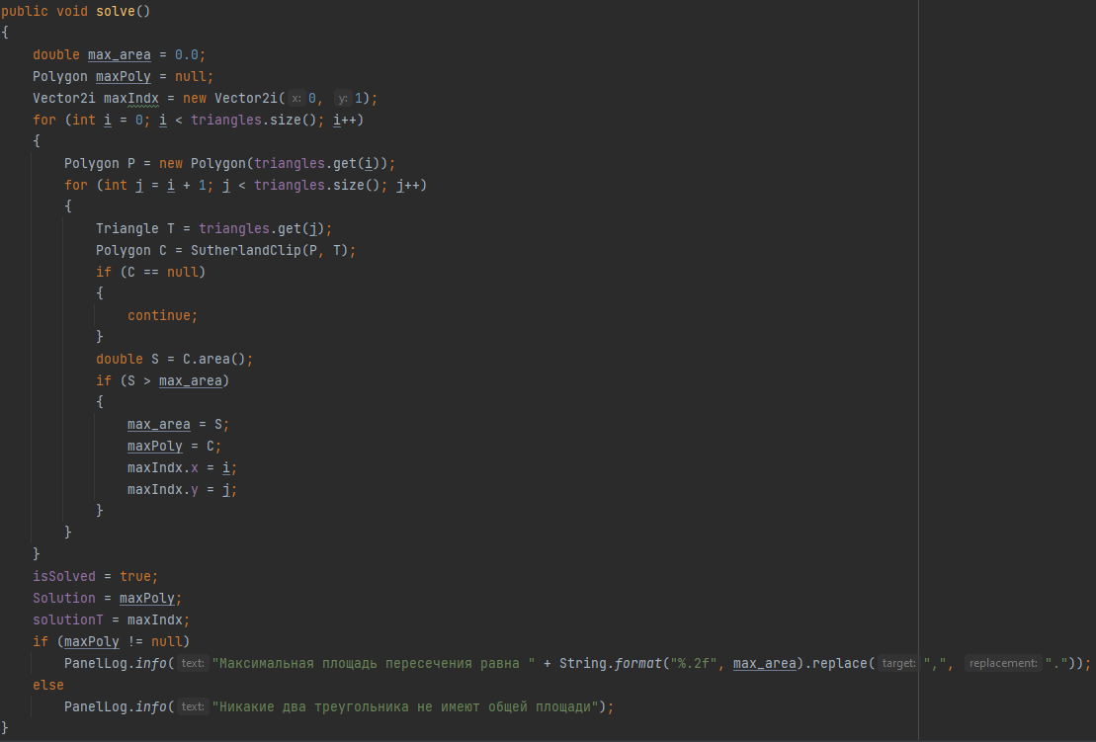

# Проверка

Для проверки правильности решённой задачи были разработаны unit-тесты. Их листинг приведён в приложении В.

Тест 1

Точки: { (1, 2); (3, 4); (0, 8); (0, 0); (-1; 9); (3, 7)}

Ответ: 4.89

Тест 2

Точки: { (1, 4); (8, 8); (2, 2); (8, 3); (2; 2); (8, 7)}

Ответ: 0

Тест 3

Точки: { (-10, 20); (20, 0); (0, -25); (1, 2); (3; 0); (5, 2)}

Ответ: 4.0

# Заключение

В рамках выполнения поставленной задачи было создано графическое приложение с требуемым функционалом. Правильность решения задачи проверена с помощью юнит-тестов.

# Приложение А. Point.java

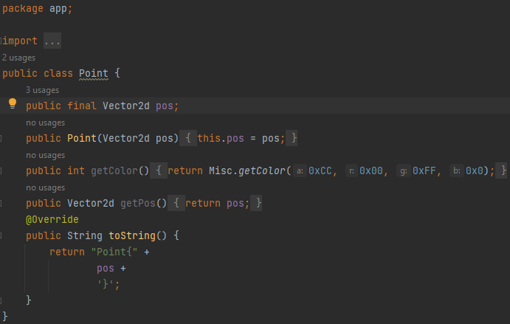

# Приложение Б. Triangle.java

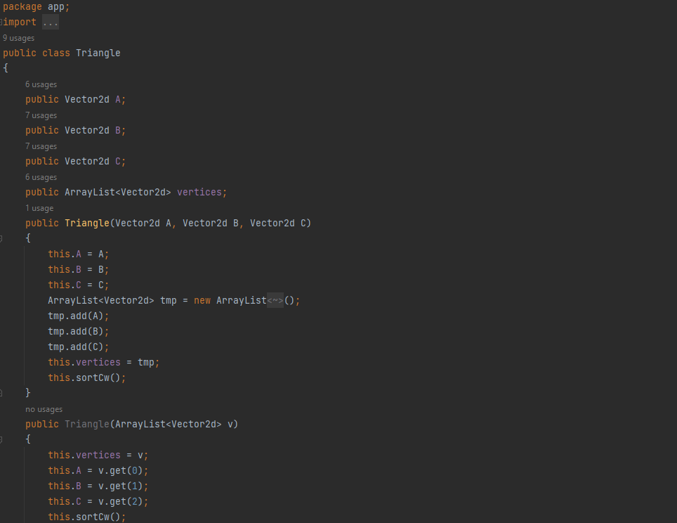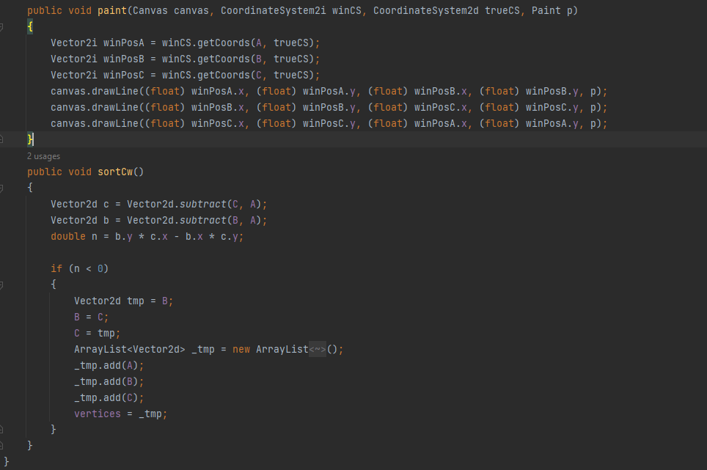

# Приложение В. UnitTest.java

